**Modelo Conceitula**

**MER (Modelo Entidade Relacionamento)**

É um modelo completo que representa uma situação de negócio real.

A diferença entre as notações está apenas nos símbolos, pois a lógica do ER é sempre a mesma.

**Entidade**

No modelo ER a entidade é um dos conceitos-chave. Uma entidade representa um conjunto de objetos, sejam reais ou abstratos, que se deseja manter informações cadastradas.

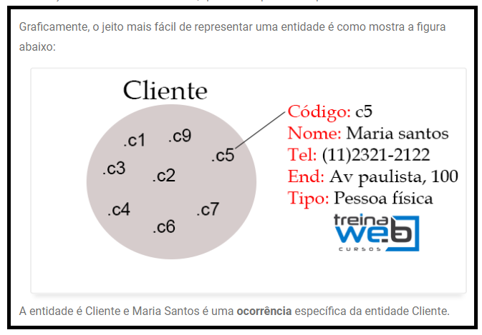

Outros exemplos de entidades seriam: Carro, Fornecedor, Funcionário. Os nomes das entidades são sempre representados por substantivos concretos ou abstratos. Não é aconselhável colocar o nome no plural, por definição, uma entidade já é um conjunto.  
A definição de ascentos no nome das entidades é opcional, como o modelo que estamos construindo é abstrato, não faz diferença, único detalhe é na tradução para o modelo lógico, pois a maioria dos SGBDs não aceitam caracteres especiais no nome dos objetos.

